27.05
Edukacja przedszkolna

Temat zajęcia: ,, Koledzy z rożnych stron świata"

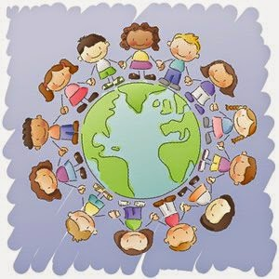
1.. Zabawa ,, Śmieszne powitania”
Rodzic rozpoczyna zabawę mówiąc:
- witamy się kciukami, po czym dotyka kciuk dziecka, następnie witamy się kolanami, ramionami, ukłonem jak murzyńskie dzieci i nosami jak Eskimosi
2. Słuchanie wiersza W. Fabera ,, Dzieci świata”
W Afryce w szkole na lekcji,
Śmiała się dzieci gromada,
Gdy im mówił malutki Gwinejczyk,
Że gdzieś na świeci śnieg pada.
A jego rówieśnik Eskimos,
Tez w szkole w chłodnej Grenlandii,
Nie uwierzył, że są na świecie
Gorące pustynie i palmy.
Afryki, ani Grenlandii
My także jak dotąd nie znamy,
A jednak wierzymy w lodowce,
W gorące pustynie, w banany.
I dzieciom z całego świata,
chcemy ręce uścisnąć mocno
i wierzymy, że dzielni z nich ludzie,
jak i z nas samych wyrosną.

3. Rozmowa na temat wiersza:
- Z czego śmiały się dzieci afrykańskie i dlaczego?
- Gdzie mieszkają Eskimosi?
- O czym nie wiedziały eskimoskie dzieci?
- Co łączy dzieci na całym świecie?

4. Oglądanie ilustracji przedstawiających dzieci z różnych stron świata, ich domów, wypowiadanie się dzieci na temat ich wyglądu.

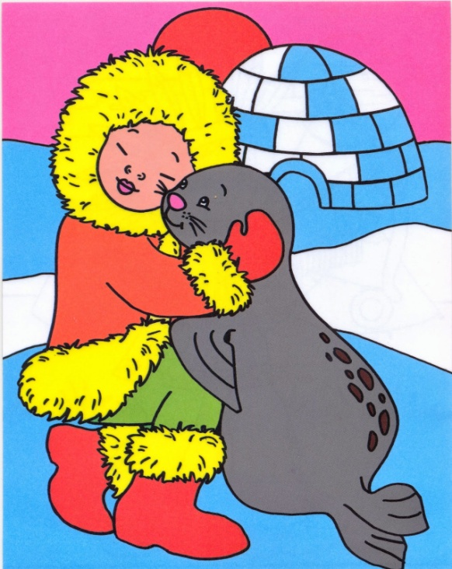

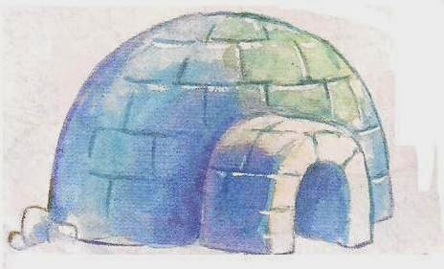

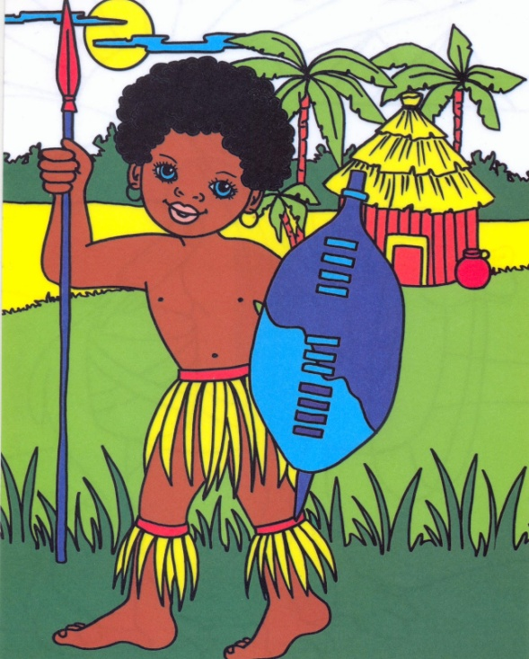

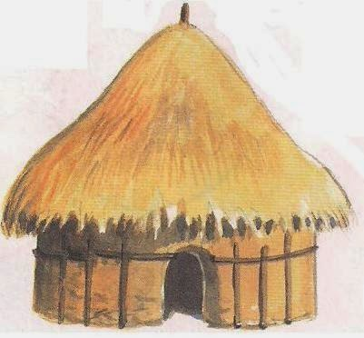

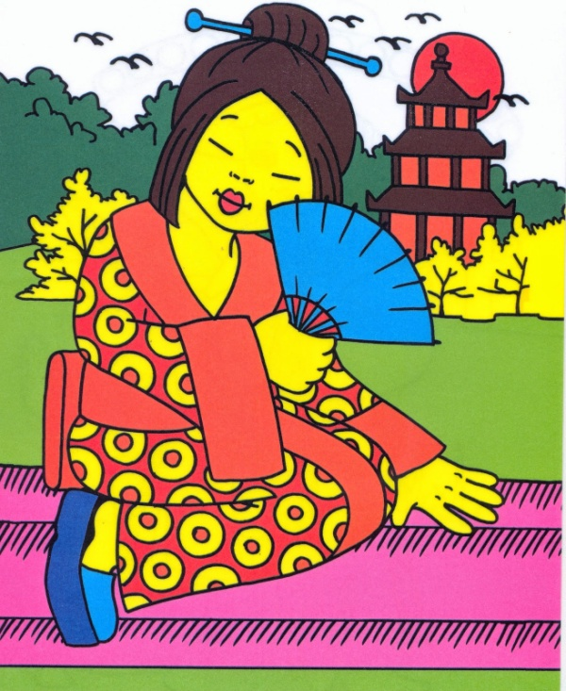

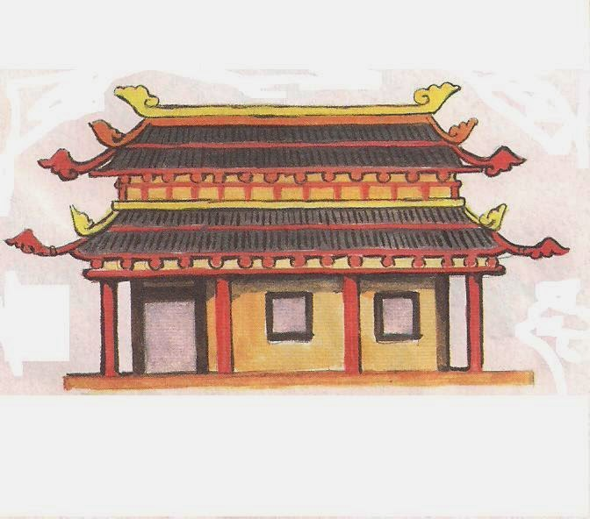

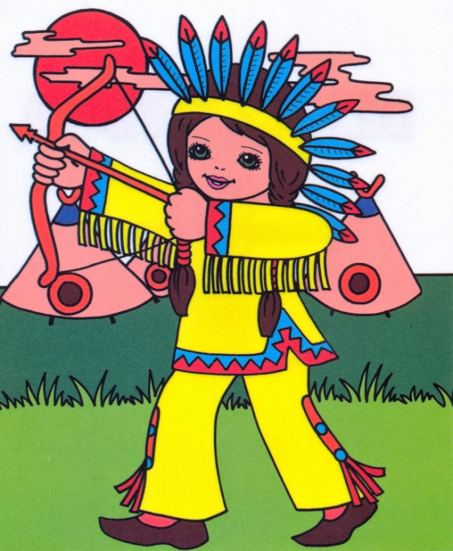

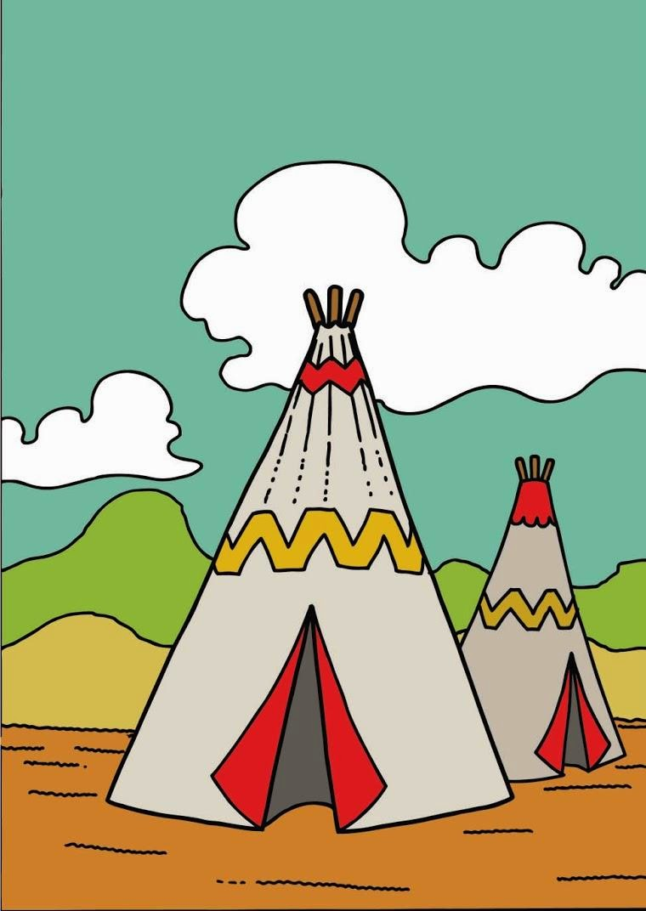

5.
• Dzisiaj poznamy krainę , gdzie prawie przez cały rok panuje jedna pora roku. Ciekawa jestem, czy znacie tę krainę. Posłuchajcie wiersza:
To jest mały Eskimosek.
Ma czerwony z mrozu nosek.
Ma ubranko z futra foki ,
co mu mocno grzeje boki.
Szyła mama go synkowi
Kiedy tata ryby łowił.
6. Wygląd i mieszkanie Eskimosa
• W krainie tej zima trwa niemal przez cały rok. Nie ma tam drzew , a jedynie małe krzaczki , które zielenią się tylko przez kilka tygodni.
• Jak myślicie , czy da się tam mieszkać w takim strasznym zimnie?
Co jest potrzebne aby wytrzymać w zimnie ?
Bardzo ciepłe ubranie , czapka , rękawice , buty
• Popatrzcie to tak wygląda człowiek , który mieszka w zimnych krajach . To Eskimos.
• Jak wygląda Eskimos ?
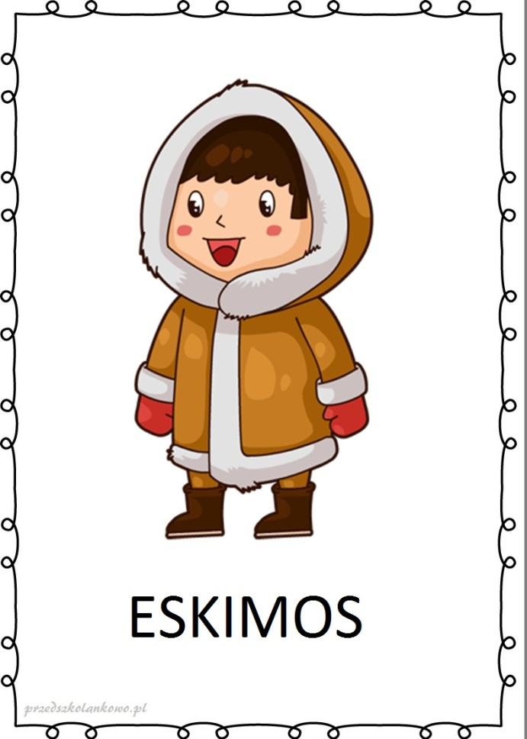
Kurtka Eskimosa jest bardzo ciepła , żeby była cieplejsza nie zapina się jej tylko wkłada przez głowę. Wysokie buty jak i całe ubranie obszyte są futrem .Futro też mają pod butami na podeszwie , aby się nie ślizgać i szybko poruszać .
Mamy eskimoskie mają olbrzymie kaptury , większe niż tatusiowie – po to by nosić tam swoje malutkie dzieci . Nie wożą w wózkach ani sankach , tylko noszą w kapturach .

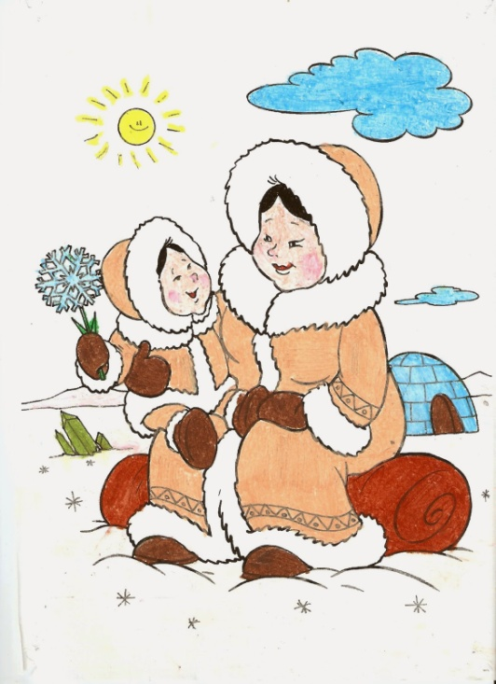

• Kto wie gdzie mieszka Eskimos ? –igloo
Popatrzcie jak wygląda dom Eskimosa.To igloo. Zrobiony jest z bloków lodu . Wejście do niego jest bardzo malutkie . W środku jest jeden pokój . Na stole stoi lampka , ale nie taka żarówką , Tylko oliwna , pali się w niej foczy tłuszcz. Lampka daje nie tylko światło, ale można się przy niej ogrzać.
• Jak myślicie , w tej krainie jest bardzo dużo śniegu, to czym poruszają się Eskimosi ?

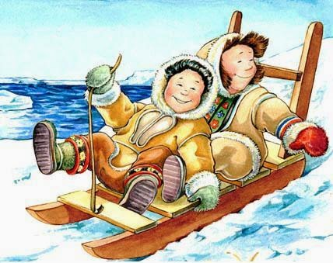

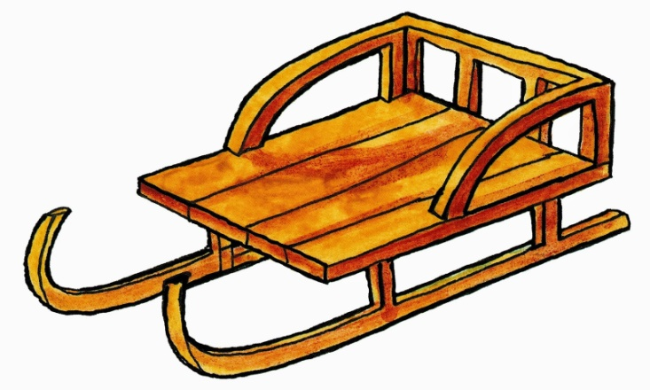

• Co jedzą Eskimosi? Ryby, które łowią w przeręblach

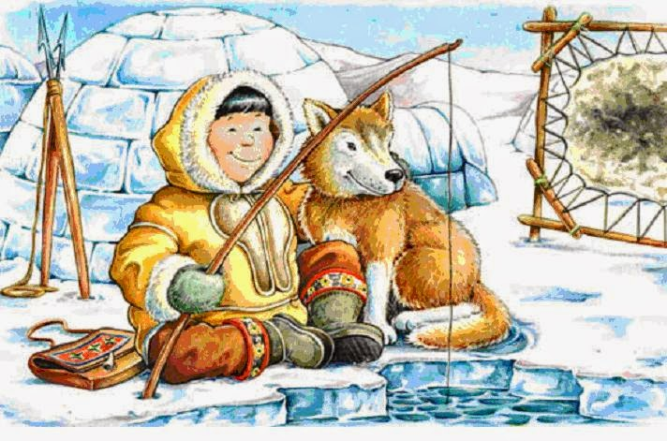

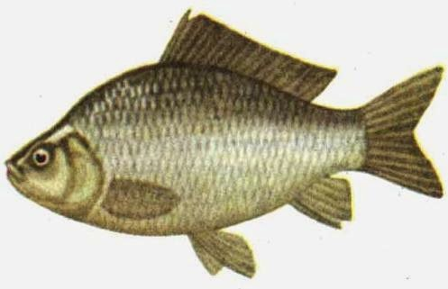

Jakie zwierzęta ciągną sanie ? renifery, psy

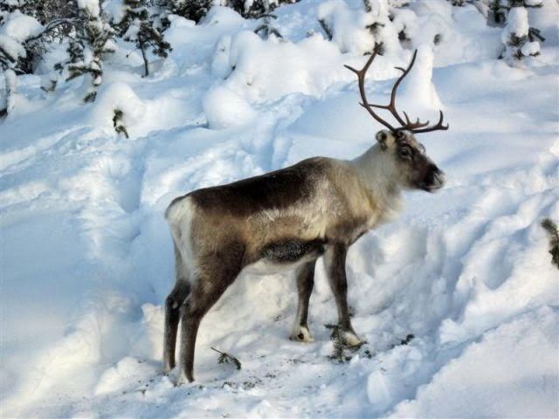

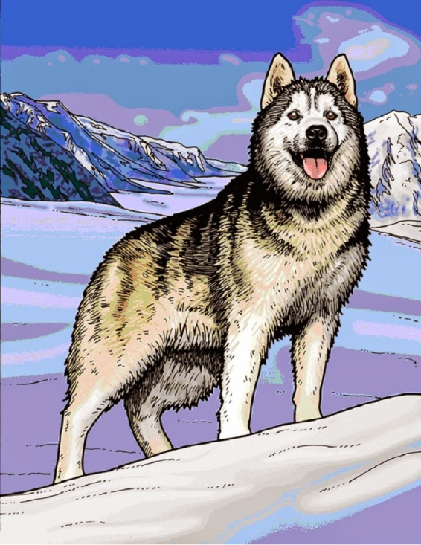

Jakie zwierzęta mieszkają razem z Eskimosami na ich kontynencie? foki

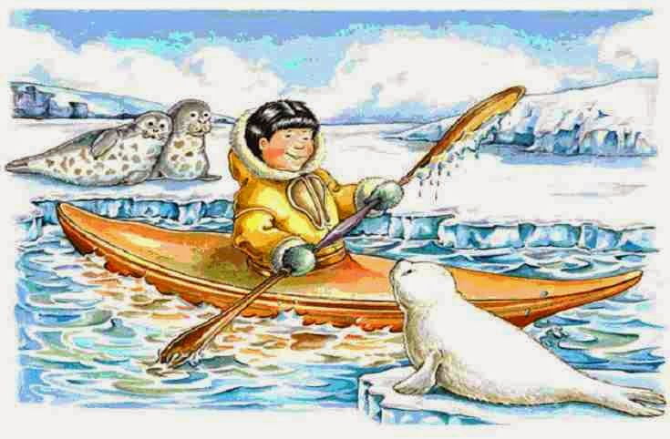

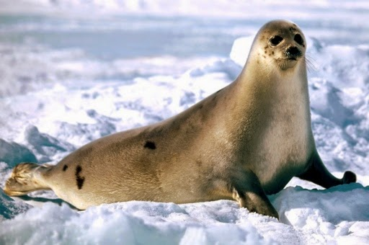

7. Pokoloruj kolorowankę ,,Dzieci świata”- kolorowanka do druku.

8. ,,Wytęż wzrok”- karta pracy do druku.

9. ,,Trening czytania”- karta pracy do druku.

